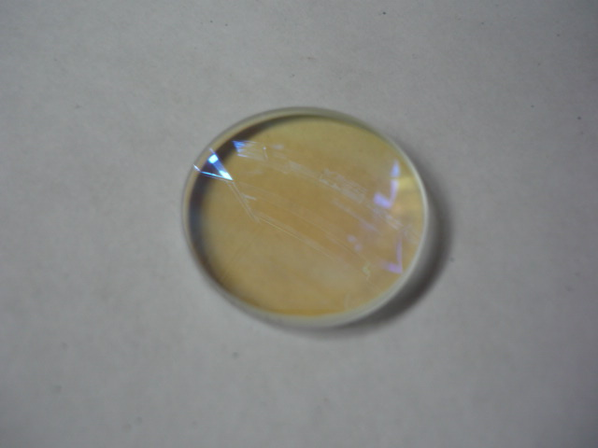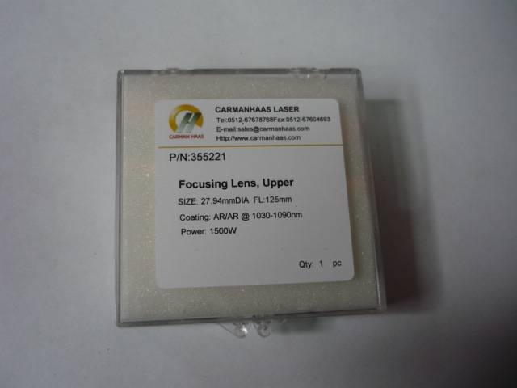
Артикул из 1С | Название | Мощность
F0071324 | Верхняя фокусная линза для ВТ230 | до 1500Вт

